**今日动态**

**9月14日 星期四 雨**

1. **入园情况：**

今日来园26位小朋友，**吴予希、王熙程、王润川、谢琦悦**4位小朋友请假。今天是下雨天，所以我们没有混班户外，直接进教室。预计明天也是直接进教室，接下去几天都会下雨

**2.区域活动**

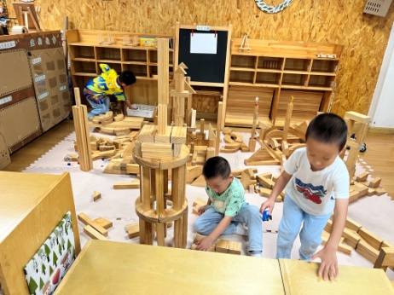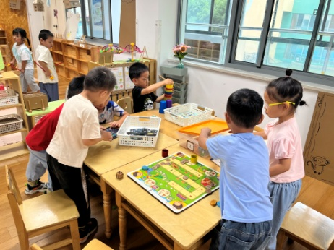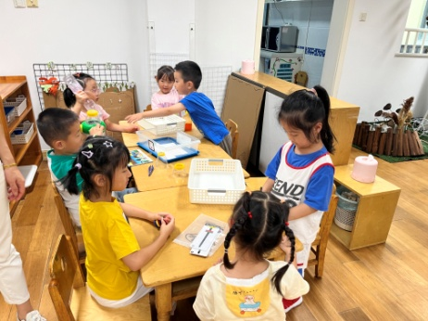

**科探区**

陆可、付艺彤和李梦婉在探索龙卷风。

**益智区**

孙浩燃和李沐研在探索新玩具。

**地面建构区**

丁啸、张浩川、杨斯彦在建构。

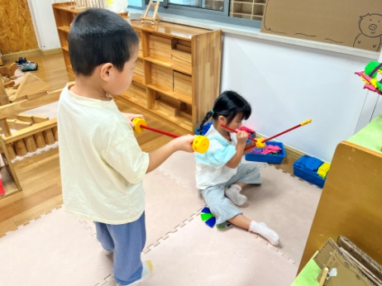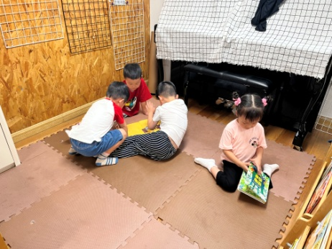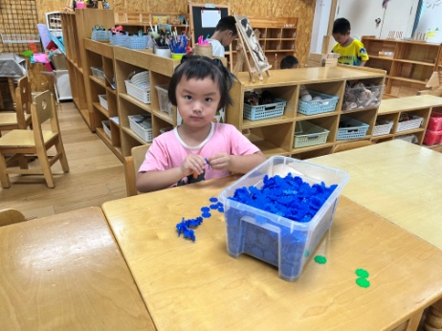

**桌面建构区**

陈苇如在玩雪花片。

**图书区**

今天的图书角非常受欢迎。

**万能工匠区**

姜悦宸和尚子晴在搭建。

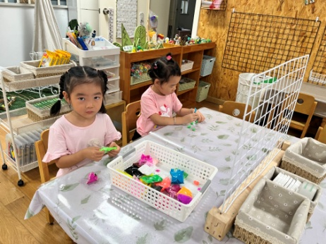

**美工区**

陈苇如和武依朵在玩超轻粘土。

**3.集体活动**

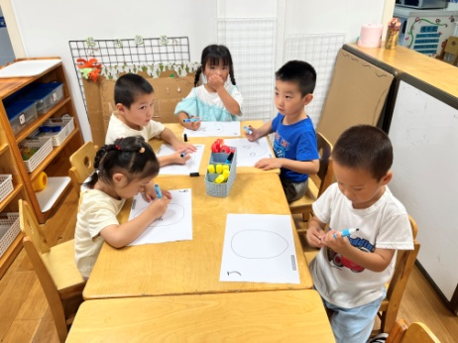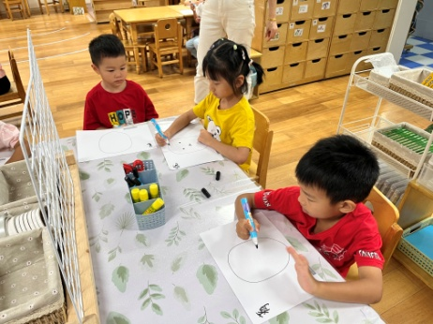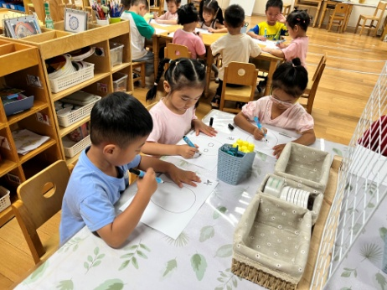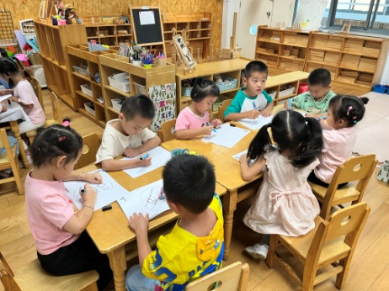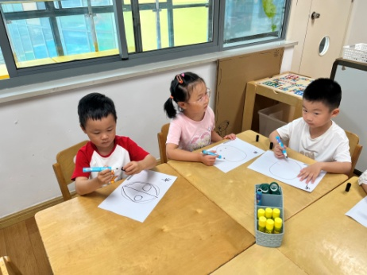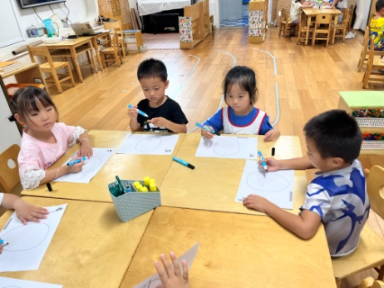

**5.生活活动**

午饭：葡萄干蒸饭、菠萝古老肉、小香芹炒香干，黑木耳肚肺汤。水果：哈密瓜、红提。

**6.温馨提示**

最近带的东西比较多，有拿不动的小朋友，家长可以提醒我们去门口拿哦，谢谢大家！